Національний технічний університет України «КПІ ім. Ігоря Сікорського»

Факультет Інформатики та Обчислювальної Техніки

Кафедра інформаційних систем та технологій

Лабораторна робота №1

з дисципліни «Комп’ютерні мережі»

на тему

«Знайомство з CISCO PACKET TRACER. Конфігурація початкових налаштувань комутатора»

|  |  |
| --- | --- |
|  | Виконав: |
|  | студент групи ІС-22  Прокопішин Олексій |
|  | Викладач: |
|  | Коган А. В. |

Київ – 2024

**Зміст**

**Зміст** 2

**Постановка задачі** 3

**Виконання** 4

**Частина 2** 4

**Частина 3** 9

**Висновок** 13

# **Постановка задачі**

**Мета:** Знайомство з функціоналом Cisco Packet Tracer. Базові налаштування.

**Завдання:**

1. Огляд програми Cisco Packet Tracer.
2. Знайомство з IOS.
3. Налаштування початкових параметрів комутатора.

# **Виконання**

## **Частина 2**

*Крок 1. Створення з’єднання.*

Для створення системи, зображеної на топології, я просто перетягну пристрої з області елементів мережі на робочу область. У цьому випадку мені потрібен комутатор та ПК.

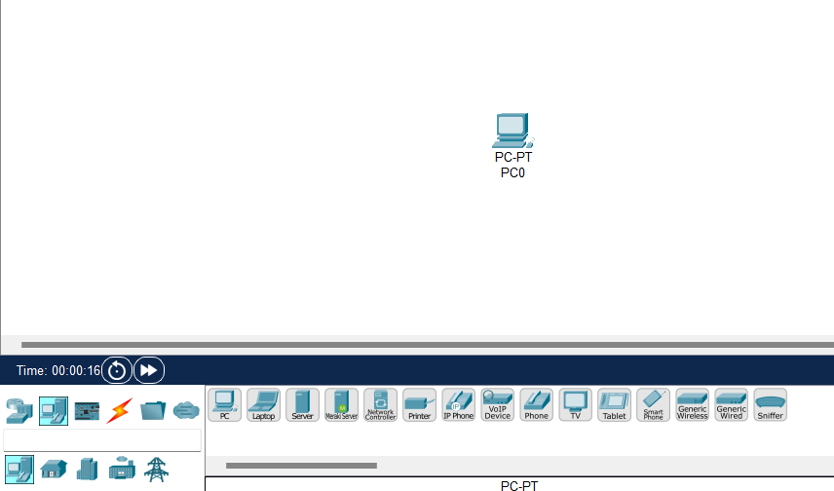

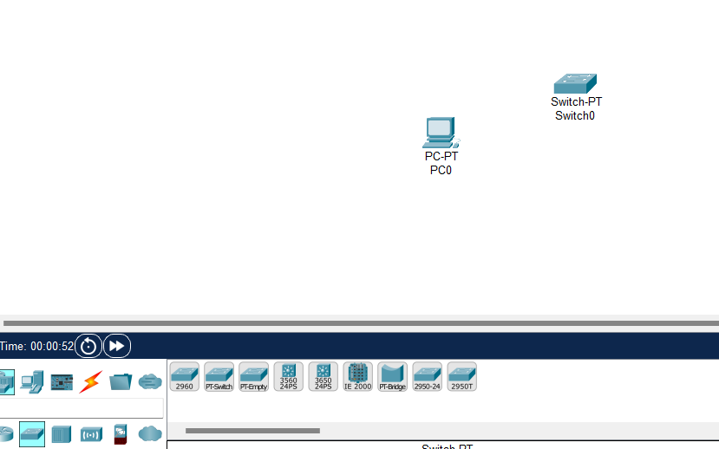

Тепер я оберу світло-блакитний консольний кабель із розділу Connections. Натисну на ПК та оберу варіант для підключення RS-232.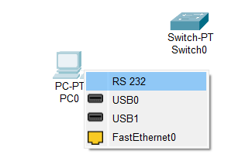

Потім натисну на комутатор і оберу порт Console, щоб завершити підключення.

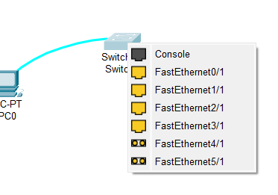

Тепер у мене є доступ до комутатора з комп’ютера.

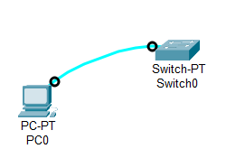

*Крок 2. Встановлення сеанс діалогу з комутатором.*

Запускаю командний рядок, за допомогою якого я буду налаштовувати комутатор.

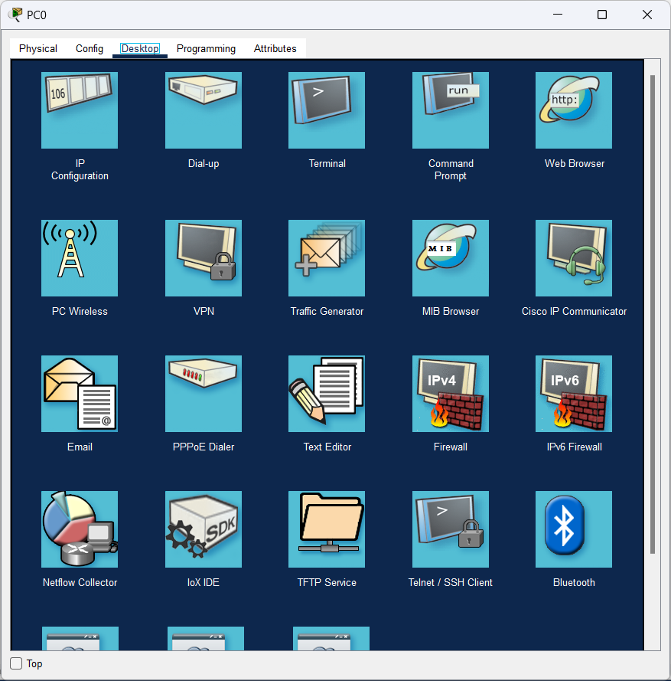

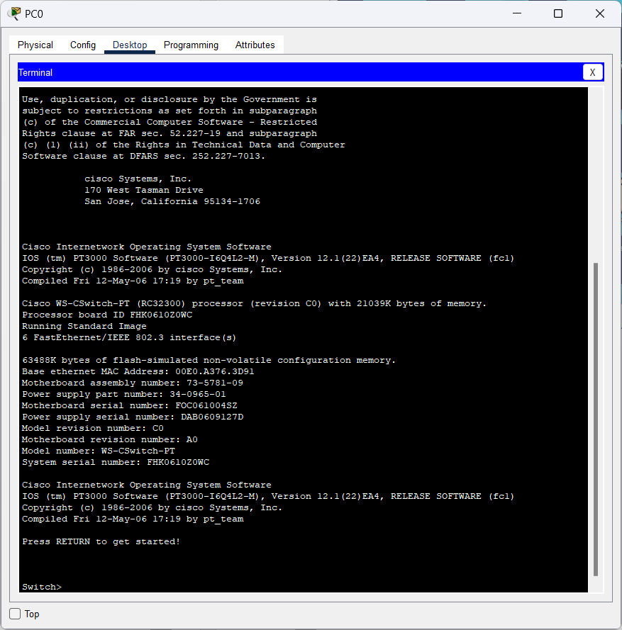

Можна починати роботу.

*Крок 3. Опанування довідки IOS*

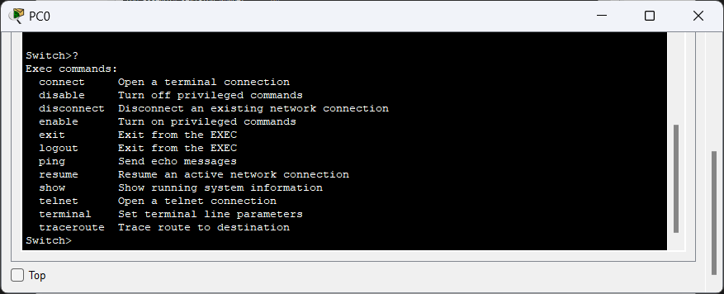

*Крок 4. Опанування методів переходу між режимами*

Заходжу в привілейований режим та режим глобальної конфігурації

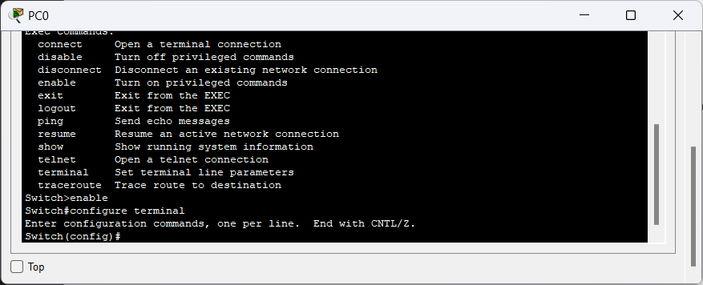

Виходжу з режиму глобальної конфігурації

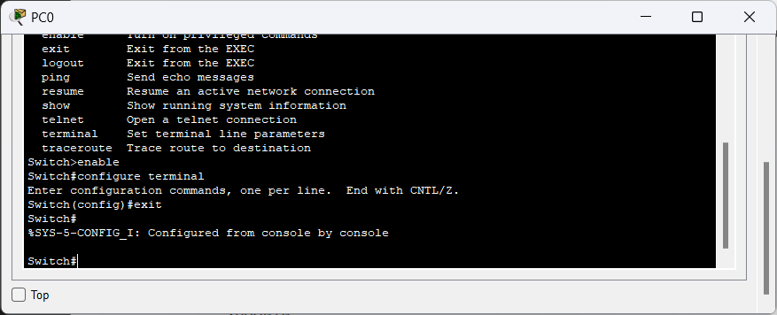

Виходжу з привілейованого режиму

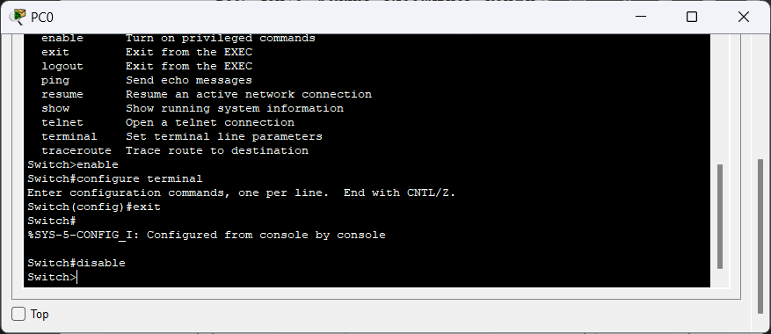

Заходжу в спеціальний режим

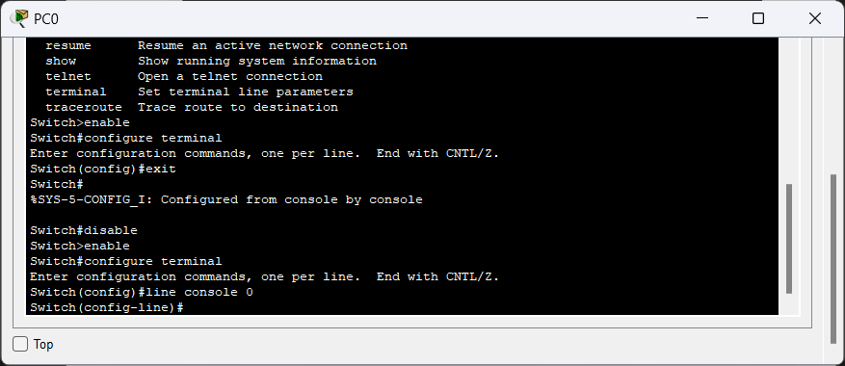

## **Частина 3**

*Крок 1. Налаштування годинника*

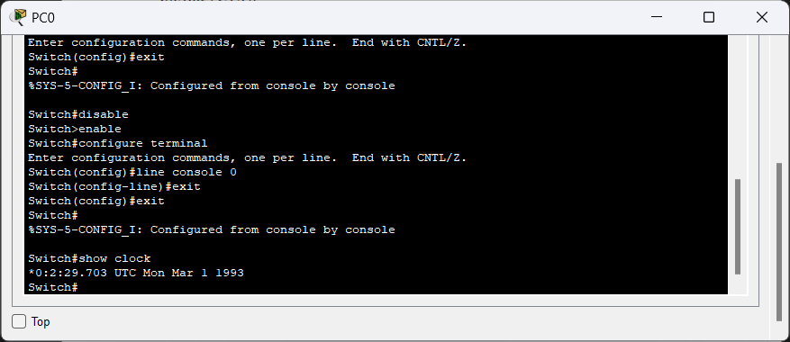

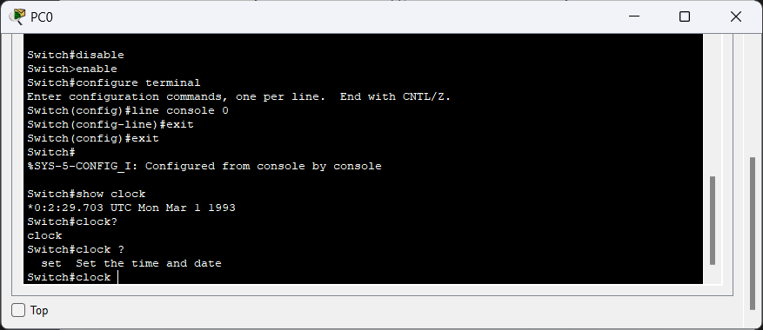



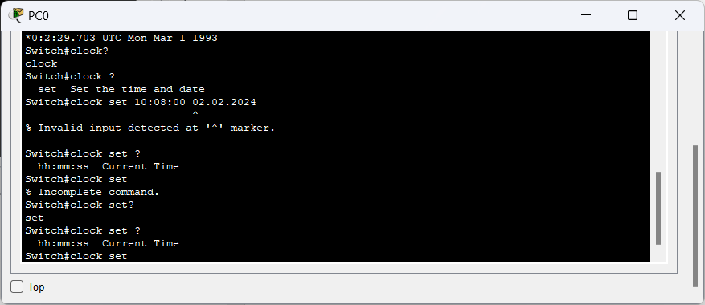









*Крок 2. Перевірка поточної конфігурації комутатора*

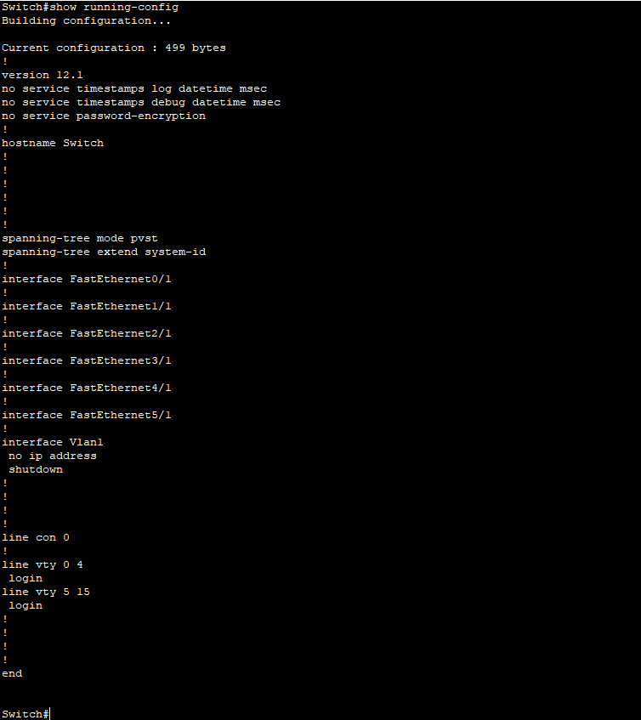

*Крок 3. Налаштування ім’я комутатора*



*Крок 4. Забезпечення безпечного доступу до консолі*





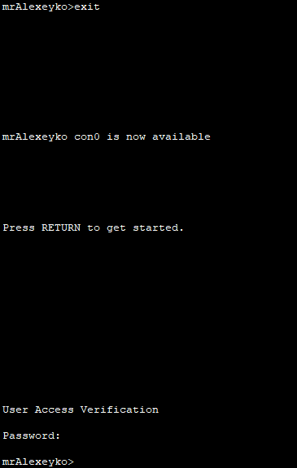

*Крок 5. Забезпечення безпечного доступу до привілейованого режиму*





Використовую **enable secret**





Використовую **service password-encryption**



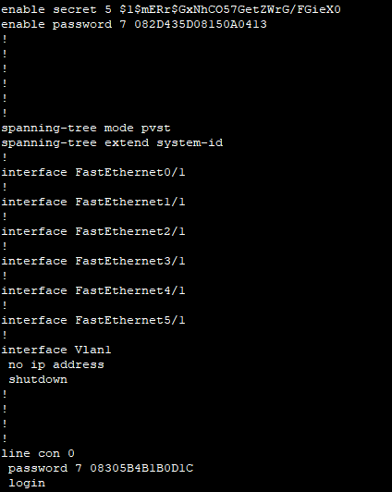

*Крок 6. Встановлення банеру MOTD*



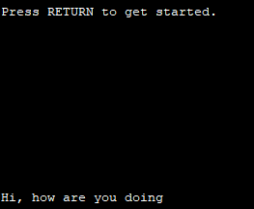

Це повідомлення виводитиметься кожного разу при під'єднанні до комутатора.

*Крок 7. Збереження файлу конфігурації в NVRAM*



# **Висновок**

У ході цієї лабораторної роботи я ознайомився з програмою Cisco Packet Tracer, яка є могутнім інструментом для моделювання комп'ютерних мереж. Програма дозволяє експериментувати з різними топологіями та конфігураціями мережі, не створюючи ризику для реального обладнання.

Я виконав різноманітні практичні завдання з налаштування початкових параметрів комутатора. Я навчився використовувати різні режими командного рядка для конфігурації пристрою, а також зрозумів важливість безпеки в мережах, особливо щодо захисту паролів.

У результаті, я зміг успішно виконати поставлені задачі, побудувати мережеву топологію та налаштувати комутатор. Ця лабораторна робота допомогла мені краще зрозуміти процеси, що відбуваються в мережевому обладнанні, і надала практичні навички роботи з комутаторами Cisco.